Куда:
Коммерческое предложение №02-0682Т от 01.04.2019 г.
Уважаемые господа!
Компания «Спецприцеп» совместно с официальным дилером по РФ ООО "МаксКар" благодарит Вас за интерес к нашей продукции и имеет честь представить ее Вам в виде коммерческого предложения.
Низкорамный раздвижной трал с передним заездом СпецПрицеп 994294.
https://www.youtube.com/watch?v=pi14uJ6fmDY&t=3s
видео подобного трала в ютубе:
9942D https://www.youtube.com/watch?v=q1sqKj5HanU&feature=youtu.be
https://www.youtube.com/watch?v=EoxSpumu_TE
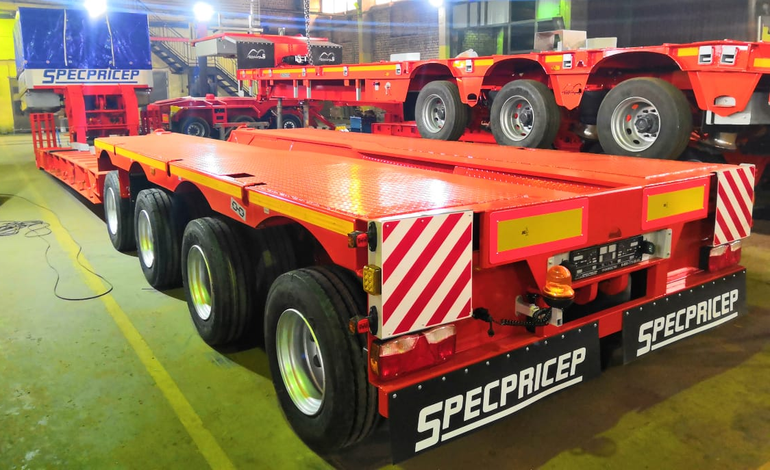
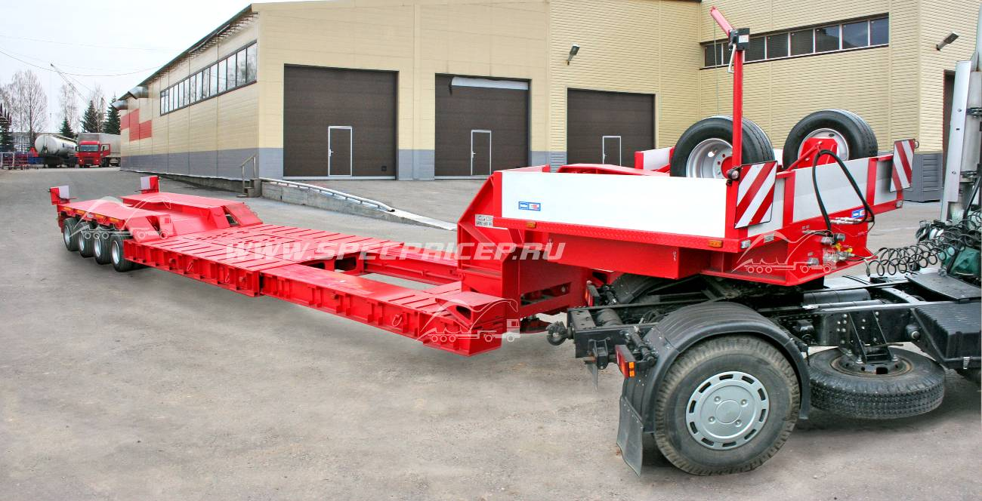
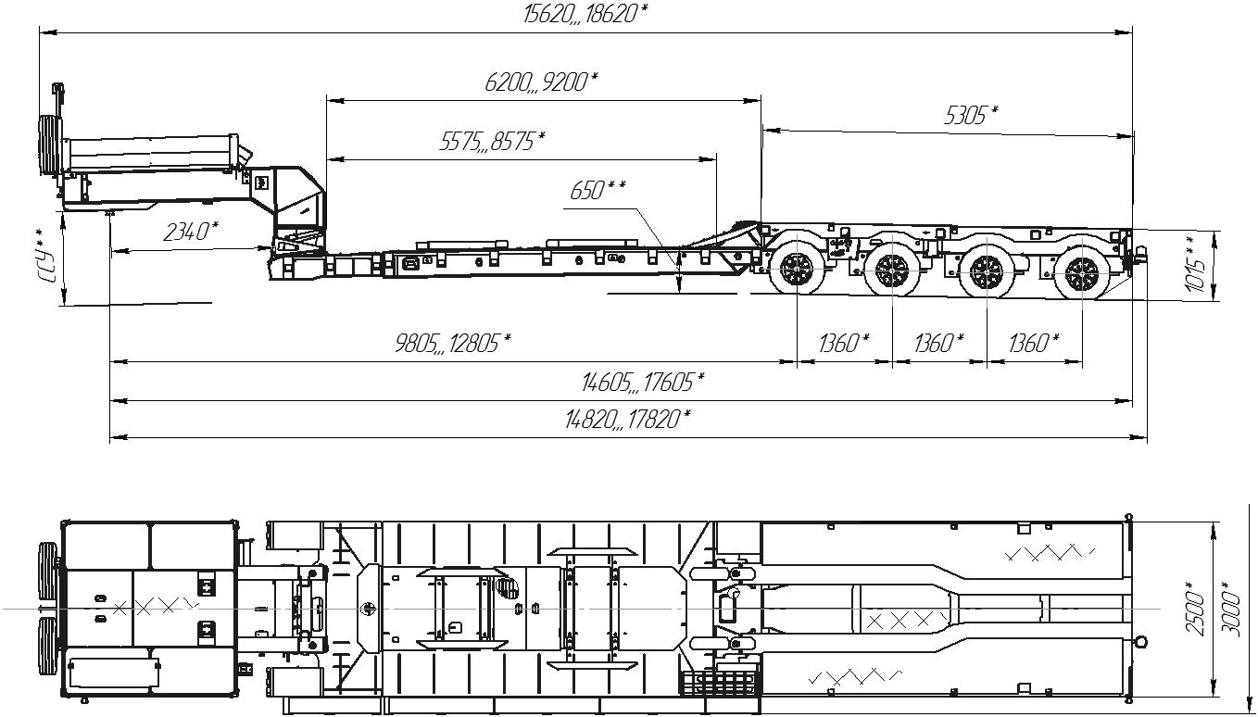

Обозначение полуприцепа | 994294
Тип полуприцепа | Автомобильный четырехосный
Основной тягач | седельный
Масса перевозимого груза, кг | 65 000 / 45 000
Масса снаряженного полуприцепа, кг, ориентировочно | 16 500
Технически допустимая максимальная (полная) масса полуприцепа, кг., ориентировочно | 81 500
Технически допустимая максимальная масса на (распределение полной массы на дорогу), кг ориентировочно  - через седельно-сцепное устройство тягача  - через шины колес четырехосной тележки | 36 000  50 000
Габаритные размеры полуприцепа в транспортном положении, мм, не более:  - длина  - ширина  - высота (max) | 15 620….. 18 620  2 500  3 600
Размеры грузовой платформы, мм, не более:  - длина  - ширина  - ширина с уширителями (вставные)  - высота (погрузочная высота под нагрузкой) | 6 200….9 200  2 500  3 000  700
Высота ССУ (без нагрузки /под нагрузкой), мм | Под тягач заказчика
Рама полуприцепа | Силовые элементы рамы изготовлены из высокопрочной стали 09Г2С и S700
Настил | Металлический
Опора | Опорой является гидроцилиндр
Дорожный просвет, мм, не менее:  - под осями колес  - под платформой | 180  260
Подвеска | Пневматическая, Gigant пр-ва Германия, с краном изменения высоты платформы (-70/+120 мм)
Количество осей, шт. | 4  1-2-я стационарные  3-4-я самоустанавливающаяся
Оси, производитель. | Gigant пр-ва Германия
Количество колес, шт.:  - всего  - в том числе запасных | 18  2
Шины | 235/75 R17,5 Кама
Диски | Стальные диски 6.75х17.5
Давление в шинах, кПа (кгс\см²) | 850 (8,5)
Тормозная система | EBS c функцией против опрокидывания  Панель управления стояночным тормозом на боковой части полупр г.ицепа.
Тормоза:  - рабочие  - стояночный | С пневматическим приводом  по 2-х проводной схеме  Привод от пружинных энергоаккумуляторов
Сцепной шкворень | 89 мм (3,5'') по ГОСТ 12017-81, JOST (Германия)
Электрооборудование | Двухпроводное с питанием от тягача, напряжением 24 В. Количество и расположение приборов по ГОСТ 8769-75, разъемные соединения по ГОСТ 9200-76
Комплектация: | - трапы спереди закидные, раздвижные,  - лебедка для подъема запасного колеса,  - люк для обслуживания гусака  - алюминиевые съемные борта на гусаке 400  мм,  - уширители вставные до 3000 мм с ящиками.  - грунтозацепы на раме,  - автономная гидростанция, ЭГА, 3 кВт, 24 В  - оцинкованный направляющий брус (стопора  от бокового смещения),  - петли для закрепления груза  - брызговики,  - противооткатные упоры,  - оцинкованные выдвижные знаки  негабаритного ТС 4 шт., с мерцающими  фонарями.  - розетка под проблесковый маяк с маяком.  - сумка с ЗИП.
Покраска: | Перед покраской рама полуприцепа походит дробеструйную обработку.  Наносится антикоррозионный грунт и эмаль в 2 слоя.  Контурная светоотражающая пленка  Цвет полуприцепа: по выбору заказчика.
Документация | Руководство по эксплуатации  Технический паспорт
Цена в данной комплектации на условиях самовывоза из г. Тверь: | 5 253 000,00 рублей с НДС 18%.
Срок поставки: | 45 рабочих дней
Условия поставки: | самовывоз с завода-производителя – ООО «Компания «Спецприцеп» (Российская Федерация, г. Тверь, проезд Мелиораторов, д. 3-Б).
Гарантия: | 12 месяцев
Условия оплаты: | оплата в российских рублях, предоплата от 25%, окончательная оплата – после получения уведомления о готовности товара к отгрузке.
*При установке дополнительных опций масса полуприцепа может измениться.
Дополнительные опции:
- электролебедка с полиспастом 10 тнс, 24 В + 95 000,00 рублей с НДС;
- металлоконструкция с тентом на гусаке + 30 000,00 рублей с НДС;
- проблесковый маяк + 5 000,00 рублей с НДС;
- выдвижные уширители колесной площадки до 3000 мм + 80 000,00 рублей с НДС;
- трапы для заезда с нижней площадки на заднюю + 55 000,00 рублей с НДС;
Производство ООО «Компания «Спецприцеп» сертифицировано по ISO 9001 (регистрационный № РОСС RU.ИС06.К00058).
Гарантия: 12 месяцев.
Компания «Спецприцеп» заинтересована во взаимовыгодном и долгосрочном сотрудничестве с Вами.
посмотрите наши свежие фото и видео с завода:
https://cloud.mail.ru/public/KFuT/zN7hXQ3Hh

С уважением, Карнаков Вячеслав Владимирович
директор ООО "МаксКар"
8 (383) 233-32-53
8-913-752-39-76
8-913-477-09-39 (служебный)
стоянка - г. Новосибирск, ул. Кубовая, 60.
(карьер Мочище, ост. Объединение 4, автобаза "КатуньТранс")
maxcar54@mail.ru
www.maxcar54.ru
https://www.youtube.com/channel/UCIiFI5uro5xB8fkw0N0pyRg/videos

